Důvodová zpráva

K bodu 1) návrhu usnesení
- darování pozemků, v k.ú. Poruba, obec Ostrava, o celkové výměře 2831 m²,
ve vlastnictví statutárního města Ostrava, svěřených městskému obvodu Poruba;
- účetní hodnota daru činí 414.622,12 Kč;
- na pozemcích se nachází stavební objekty ve vlastnictví ČR, právo hospodařit s majetkem státu Ředitelství silnic a dálnic s. p., a to mimoúrovňová křižovatka Rudná a stavba silnice I/11 ve vlastnictví České republiky.

K bodu 2) návrhu usnesení
- přijetí daru pozemků v k.ú. Poruba, obec Ostrava, o celkové výměře 2.879 m², vše
ve vlastnictví ČR, právo hospodařit s majetkem státu Ředitelství silnic a dálnic s. p.;
- účetní hodnota daru činí 2.098.879 Kč;
- na předmětných pozemcích se nachází stavební objekty – pozemní komunikace ve vlastnictví statutárního města Ostravy.

Projednáno v radě města
Rada města dne 29. 4. 2025 souhlasila s návrhem dle bodu 1) a 2) návrhu usnesení.

K bodu 1) návrhu usnesení
Předmět převodu v k. ú. Poruba, obec Ostrava | Výměra v m² | Účetní hodnota pozemku
parc. č. 2830/3 | 2.369 m² | 286.316,70 Kč
parc. č. 2866/1 | 310 m² | 40.745,42 Kč
parc. č. 3012/6 | 152 m² | 84.560,00 Kč
Celkem | 2.831 m² | 414.622,12 Kč

Situační snímek
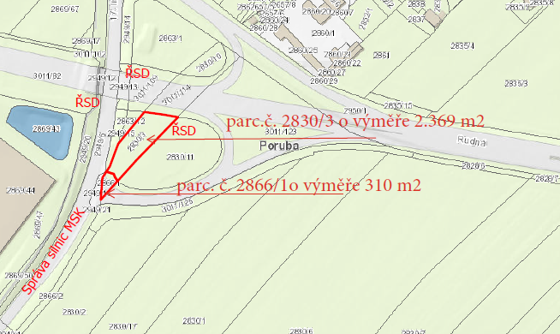

Situační snímek
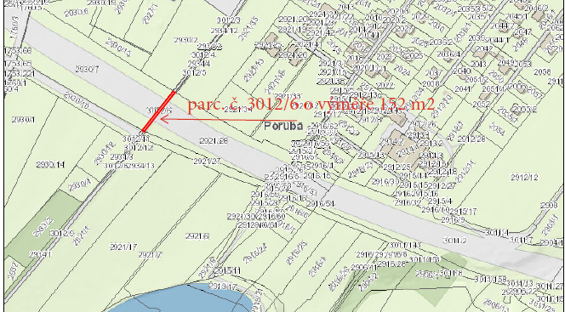
Majetkové poměry
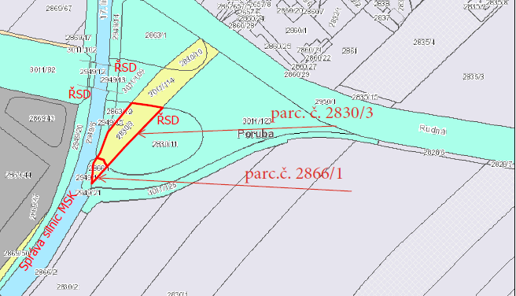
Majetkové poměry
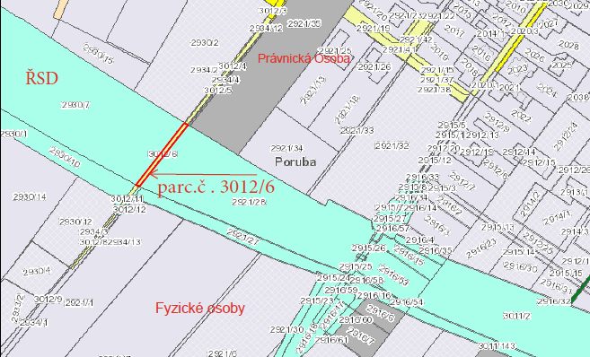

K bodu 2) návrhu usnesení
Předmět převodu v k. ú. Poruba, obec Ostrava | Výměra v m² | Účetní hodnota pozemku
parc. č. 2921/30 | 483 m² | 518.332 Kč
parc. č. 2930/10 | 2345 m² | 1.546.799 Kč
parc. č. 3012/12 | 51 m² | 33.748 Kč
Celkem | 2.879 m² | 2.098.879 Kč

Situační snímek
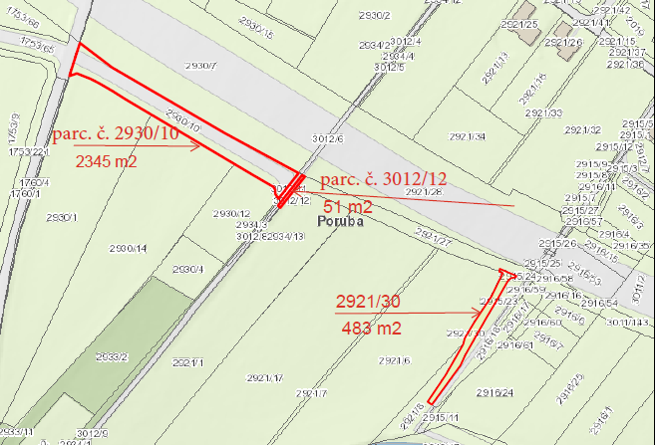

Majetkové poměry
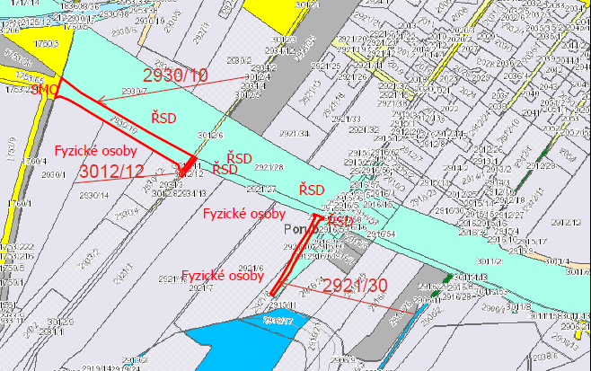

K bodu 1) a 2) návrhu usnesení
Žadatel
Česká republika, právo hospodařit s majetkem státu Ředitelství silnic a dálnic s. p.,
IČO: 659 93 390, sídlo Čerčanská 2023/12, Krč, 140 00, Praha 4, dále jen „ŘSD“.
Žádost je přílohou č. 3 předloženého materiálu.

K bodu 1) návrhu usnesení
Předmět
Pozemky v k. ú. Poruba, obec Ostrava, a to:
- parc. č. 2830/3 - ostatní plocha, jiná plocha, o výměře 2.369 m²
- parc. č. 2866/1 - ostatní plocha, silnice, o výměře 310 m²
- parc. č. 3012/6 - ostatní plocha, silnice, o výměře 152 m²
vše ve vlastnictví statutárního města Ostravy, svěřené městskému obvodu Poruba,
dále jen „SMO“.
Celková výměra pozemků je 2.831 m².
Situační a letecké snímky, majetkové poměry jsou přílohou č. 1 předloženého materiálu.

Cena
Účetní hodnota daru činí dle účetní evidence dárce (SMO) celkem 414.622,12 Kč, z toho:
- účetní hodnota pozemku parc. č. 2830/3 činí 289.316,70 Kč;
- účetní hodnota pozemku parc. č. 2866/1 činí 40.745,42 Kč;
- účetní hodnota pozemku parc. č. 3012/6 činí 84.560 Kč.

Reálná hodnota předmětných nemovitých věcí není určena.

Situace
ŘSD v rámci veřejně prospěšné stavby dopravní infrastruktury „Silnice I/11 Ostrava, prodloužená Rudná – hranice okresů Opava, Ostrava“ požádal o majetkoprávní vypořádání staveb a pozemků ve vlastnictví SMO a ŘSD.
Na pozemcích v k. ú. Poruba, obec Ostrava, ve vlastnictví SMO, a to:
- na pozemku parc. č.2830/3 a pozemku parc. č. 2866/1 je umístěný stavební objekt SO 111 mimoúrovňová křižovatka Rudná ve vlastnictví ŘSD;
- na pozemku parc. č. 3012/6 se nachází stavební objekt SO 101, hlavní trasa – silnice č. I/11 ve vlastnictví ŘSD.
Uvedené stavební objekty ve vlastnictví ŘSD nejsou předmětem daru.
List vlastnictví č. 1919 pro k. ú. Poruba, obec Ostrava je přílohou č. 4 předloženého materiálu.

V katastru nemovitostí nejsou evidována žádná věcná břemena.
Dle geografického informačního systému města Ostravy nejsou v pozemcích vedeny žádné inženýrské sítě.
K předmětným pozemkům je na dobu neurčitou uzavřena smlouva o výpůjčce č. 2008/02/19/0057 za účelem stavby „Silnice I/11 Ostrava, Prodloužená Rudná – hranice okresu Opava“.

Stanovisko rady městského obvodu Poruba
Rada městského obvodu svým usnesením ze dne 21. 3. 2025 navrhla zastupitelstvu městského obvodu souhlasit s odejmutím předmětných pozemků v k. ú. Poruba, obec Ostrava a jejich darováním ŘSD. Výpis z usnesení je přílohou č. 6.1 předloženého materiálu.
Zasedání zastupitelstva městského obvodu Poruba se bude konat dne 10. 6. 2025. Z uvedeného důvodu je v bodě 1) předloženého materiálu předkládán zastupitelstvu města návrh na záměr města darovat předmětné pozemky ŘSD za podmínky, že zastupitelstvo městského obvodu vydá souhlasné stanovisko k jejich darování.

Doplňující informace k bodu 1)
K pozemkům ve vlastnictví SMO uvádíme, že dne 01.03.2025 nabyla účinnosti novela č. 36/2025, kterou se mění zákon č. 219/2000 Sb., o majetku ČR a jejím vystupování v právních vztazích, ve znění pozdějších předpisů (dále jen „Novela“), která není na daný případ aplikována.
Předmětné pozemky budou darovány ŘSD v souladu s ustanovením § 2055 a násl. zákona
č. 89/2012 Sb., občanský zákoník, ve znění pozdějších předpisů (dále jen „NOZ“), zákona
č. 77/1997 Sb., o státním podniku, ve znění pozdějších předpisů a zákona 13/1997 Sb., o pozemních komunikacích, ve znění pozdějších předpisů.

Předmětné pozemky, které jsou předmětem daru, nejsou z pohledu DPH obchodním majetkem.

K bodu 2) návrhu usnesení

Předmět
Pozemky v k. ú. Poruba, obec Ostrava, a to:
- parc. č. 2921/30 ostatní plocha, ostatní komunikace o výměře 483 m²
- parc. č. 2930/10 ostatní plocha, ostatní komunikace o výměře 2345 m²
- parc. č. 3012/12 ostatní plocha, ostatní komunikace o výměře 51 m²
vše ve vlastnictví ŘSD.
Celková výměra pozemků je 2.879 m².
Situační a letecký snímek, majetkové poměry jsou přílohou č. 2 předloženého materiálu.

Cena
Účetní hodnota daru činí dle účetní evidence dárce (ŘSD) celkem 2.098.879 Kč, z toho:
- účetní hodnota pozemku parc. č. 2921/30 činí 518.332 Kč;
- účetní hodnota pozemku parc. č. 2930/10 činí 1.546.799 Kč;
- účetní hodnota pozemku parc. č. 3012/12 činí 33.748 Kč.

Reálná hodnota předmětných nemovitých věcí není určena.

Situace
Na pozemku parcela č. 2921/30 v k.ú. Poruba se nachází pozemní komunikace, původně označována jako stavební objekt „SO 127.2 napojení cyklostezky“, která byla realizována v rámci veřejně prospěšné stavby dopravní infrastruktury „Silnice I/11 Ostrava, prodloužená Rudná – hranice okresů Opava, Ostrava“, a pro kterou byl vydán Kolaudační souhlas
č. j. MSK 136660/2021 dne 24. 6. 2022.

Na pozemcích parcela č. 2930/10 a 3012/12 v katastrálním území Poruba, se nachází pozemní komunikace, původně označována jako stavební objekt „SO 126.2 MK ke střelnici“, která byla realizována v rámci veřejně prospěšné stavby dopravní infrastruktury „Silnice I/11 Ostrava, prodloužená Rudná – hranice okresů Opava, Ostrava“, a pro kterou byl vydán Kolaudační souhlas č. 16/2015/dopr. dne 6. 5. 2015.

Výše uvedené stavební objekty jsou ve vlastnictví statutárního města Ostrava, svěřené městskému obvodu Poruba.

Na předmětných pozemcích neváznou žádné dluhy a ŘSD neví o žádných vadách faktických ani právních, na které by mělo být SMO zvláště upozorněno s výjimkou poznámky o probíhajícím exekučním řízení zapsaným v části D Listu vlastnictví č. 3242 pro katastrální území Poruba (zápis dle listiny: Vyrozumění soudního exekutora o zahájení exekuce čj. 049 EX-00318/2014-006 ze dne 28.07.2014, právní účinky zápisu ke dni 29.07.2014, Z-3061/2014-304). Dle sdělení ŘSD probíhající exekuční řízení nemá vliv na majetkoprávní vypořádání pozemků a staveb.

V katastru nemovitostí na listu vlastnictví č. 3242 pro k. ú. Poruba, obec Ostrava, který je přílohou č. 5 předloženého materiálu, jsou zapsaná k pozemkům uvedeným v bodě 2) návrhu usnesení věcná břemena.

Současně s darovací smlouvou bude zřízeno věcné břemeno pro přípojku dešťové kanalizace, jež odvádí povrchovou vodu z pozemní komunikace (SO 126.2) na pozemku parc. č. 2930/10, spočívající v právu vstupovat a vjíždět na služebný pozemek za účelem provozování, udržování a opravy dešťové kanalizace.

Stanovisko městského obvodu Poruba
Zastupitelstvo městského obvodu Poruba vydalo dne 12. 9. 2023 souhlasné stanovisko
mj. k nabytí a svěření pozemků parc. č. 2921/30, parc. č. 2930/10, parc. č. 3012/12, vše v k. ú. Poruba, obec Ostrava.
Výpis z usnesení zastupitelstva městského obvodu Poruba je přílohou č. 6.2 předloženého materiálu.

Doplňující informace k bodu 2)
V souladu s ustanovením § 38 odst. 1 zákona č. 13/1997 Sb., o pozemních komunikacích, ve znění pozdějších předpisů budou pozemky ve vlastnictví ŘSD se všemi součástmi a příslušenstvím, právy a povinnostmi darovány SMO v důsledku vzniku provozní škody na majetku SMO v souvislosti s realizací výstavby veřejně prospěšné stavby dopravní infrastruktury „Silnice I/11 Ostrava – prodloužená Rudná, hranice okresů Opava, Ostrava“.

Předmětné pozemky, které SMO nabyde do svého vlastnictví, nejsou z pohledu DPH obchodním majetkem.

Upozornění
Tento materiál obsahuje informace podléhající ochraně osobních údajů, které by neměly být zveřejňovány dle zák. č. 106/1999 Sb., o svobodném přístupu k informacím, ve znění pozdějších předpisů, jelikož jsou chráněny zák. č. 110/2019 Sb., o zpracování osobních údajů.

